中國文化大學111年度微學分課程 成果紀錄表
申請系/組 | 史學系
課程名稱 | 陽明山學人文組微學分課程：桌遊中的蔣中正
課程內容  （活動內容簡述/執行成效） | 主辦單位：史學系  課程日期：111年3月23日(三) 下午15:10~17:00  課程地點：圖書館2樓6號討論室  授課教師：陳立文 館長  鐘點規劃：0.1學分/2小時  參與人數： 16 人（教師 2 人、學生 14 人、行政人員 0 人、校外 0 人）  課程內容：  本次課程為「玩轉陽明山學」系列微學分課程的第六堂課，由陳立文館長擔任主持人；本次課程規劃由葛昌倫學長擔任主講人，介紹幾種的桌遊中，主題是以「蔣中正總統」作為背景；課程下半部分，學長也使用撲克牌當作教材，讓同學在短時間內寫出撲克牌的規則。  執行成效：  透過實際的桌遊展示，讓同學認識桌遊是如何結合歷史；課程最後的撲克牌規則，是葛學長希望透過探究與實作，讓同學理解理論如何與實務連結。
活動照片 | 活動照片 | 活動照片內容說明(每張20字內)
 | 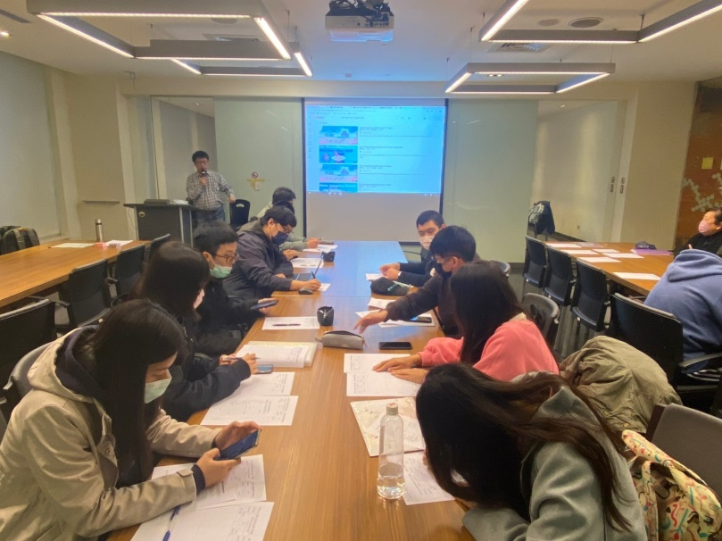 | 課程導論
 | 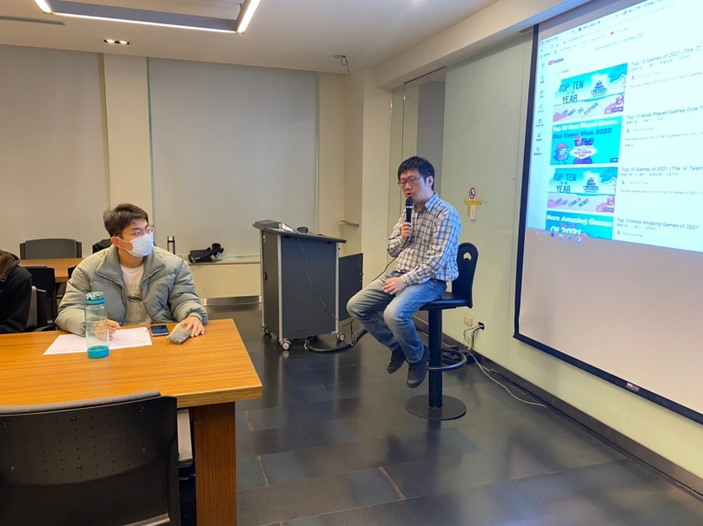 | 葛學長介紹桌遊中的蔣中正
 | 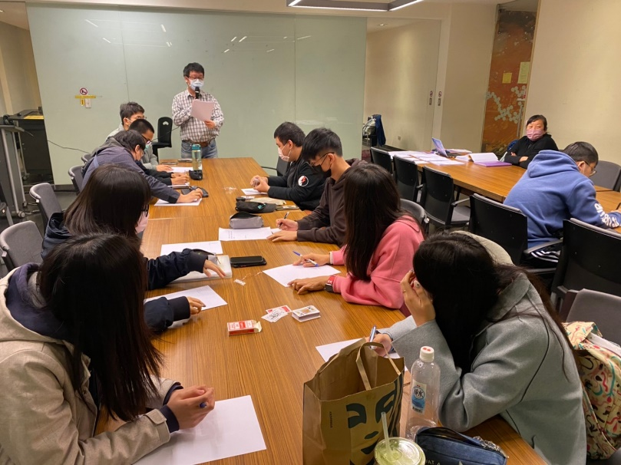 | 葛學長說明實作課程規範
 | 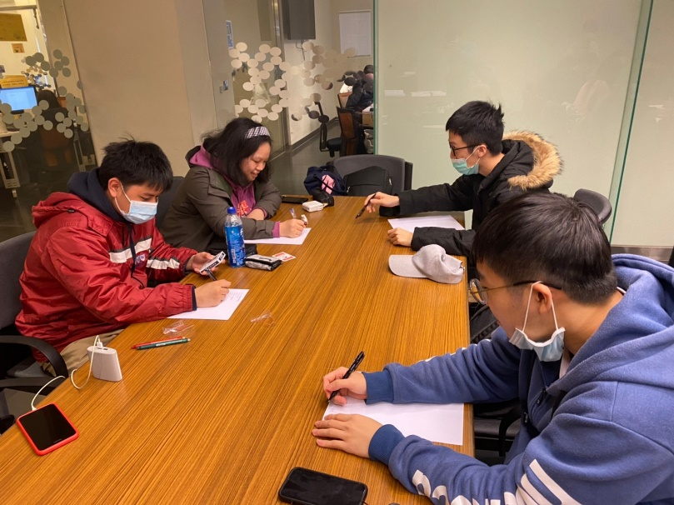 | 同學間討論要如何撰寫遊戲規則
 | 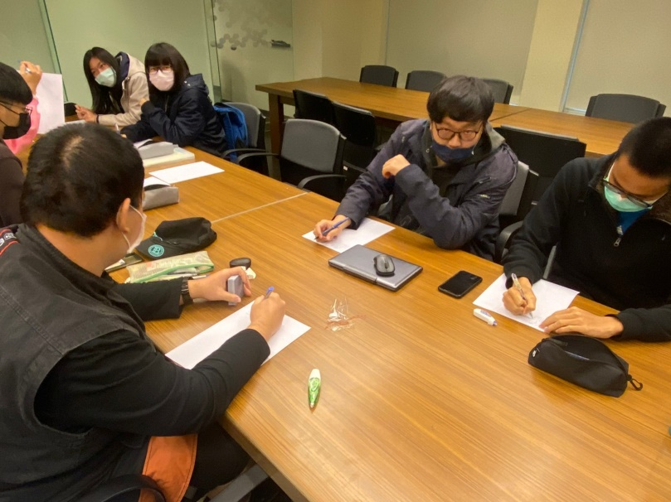 | 同學間討論要如何撰寫遊戲規則

